Aspectos Teóricos e Práticos Relativos ao Contraponto no Choro – Relato de Experiência

Material Suplementar
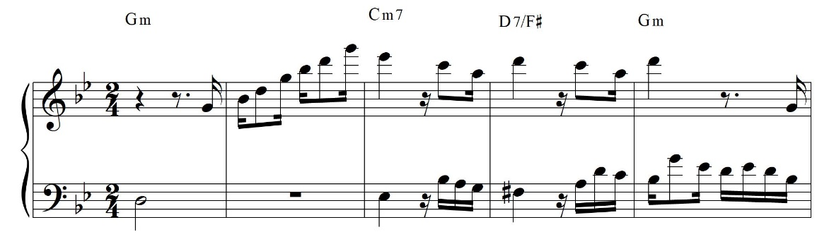
Exemplo 1: Transcrição dos compassos iniciais do contraponto entre tenor e flauta de “André de Sapato Novo”, de Pixinguinha

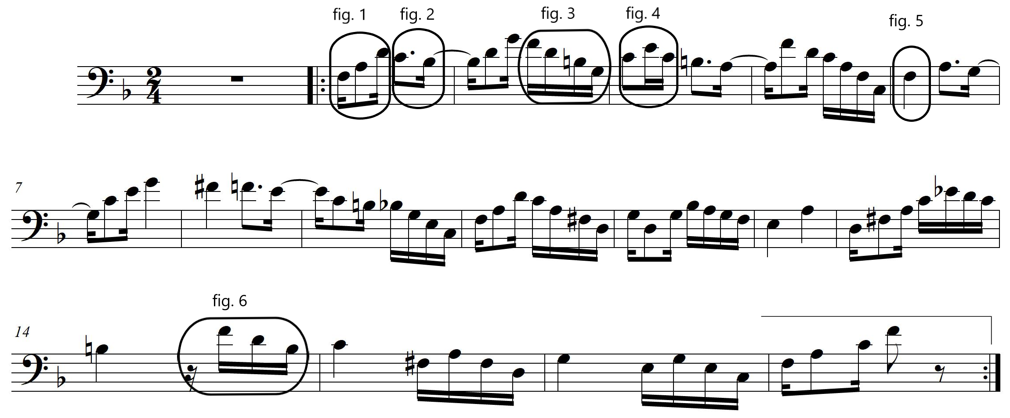
Exemplo 2 - Contraponto de saxofone tenor – Proezas de Sólon
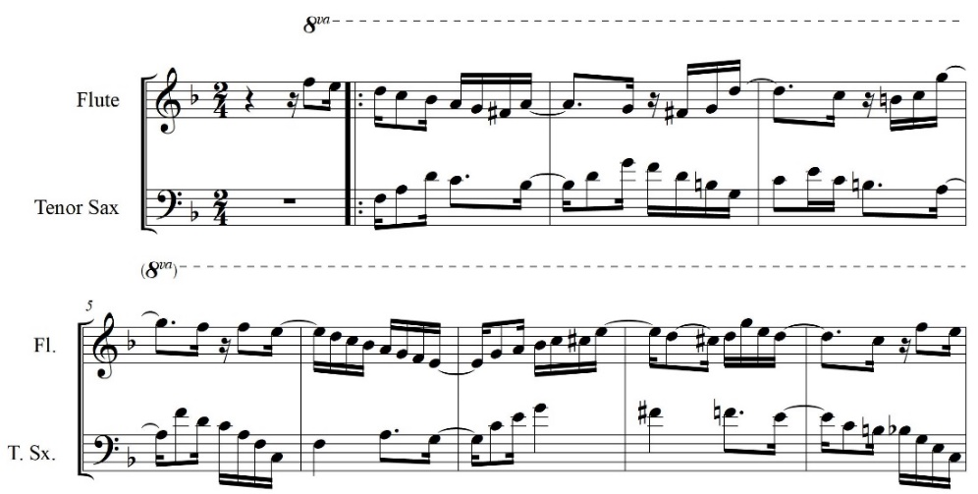
Exemplo 3 - Contraponto entre Flauta e Saxofone Tenor – Proezas de Sólon (c. 1 – 8)

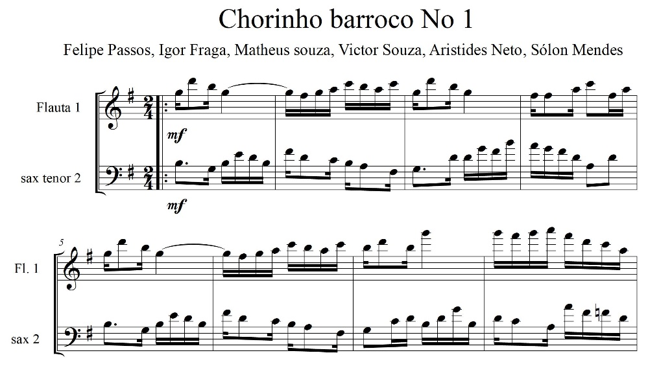
Exemplo 4 – Trecho de composição realizada por discentes da UFRB utilizando as técnicas desenvolvidas no presente trabalho

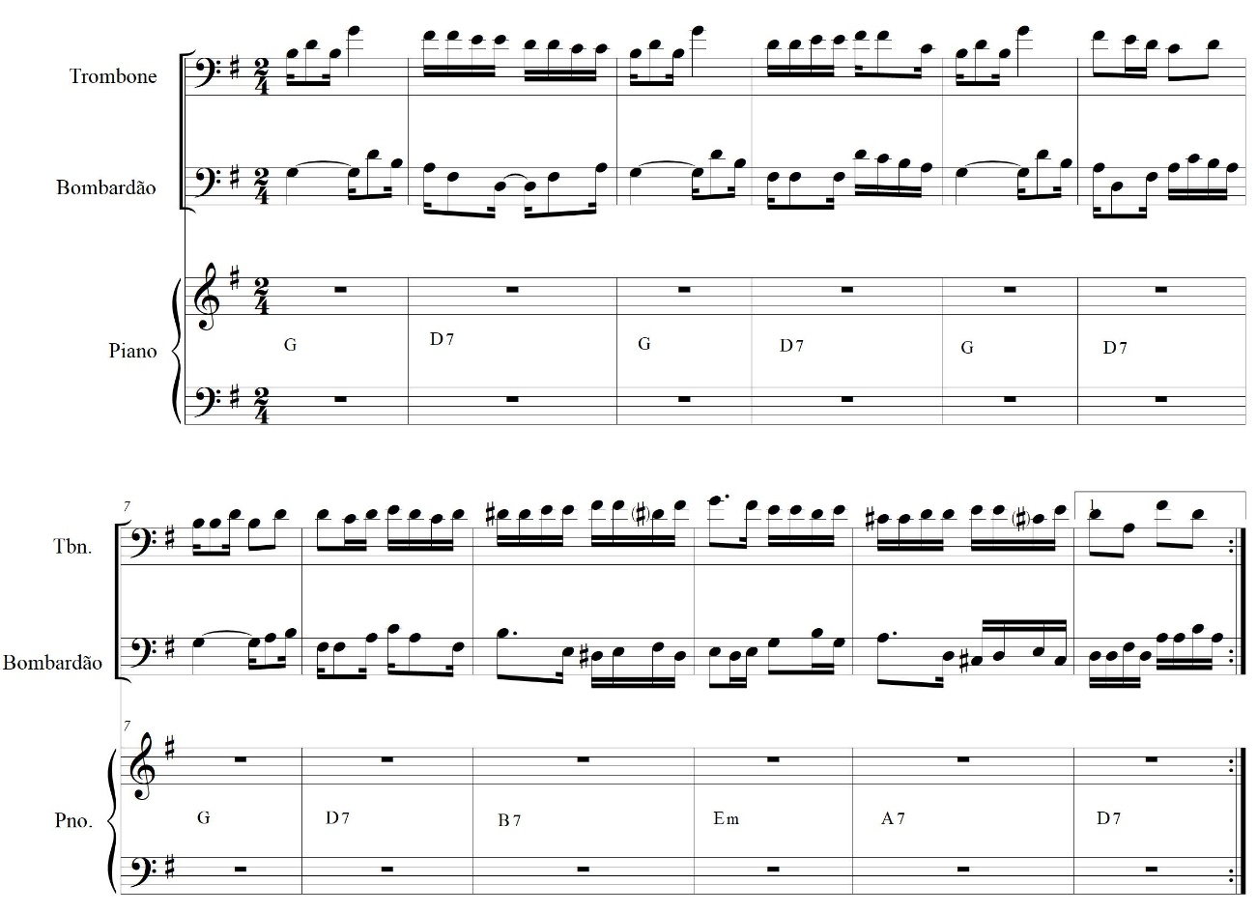
Exemplo 5 – Parte A da segunda composição coletiva realizada por discentes
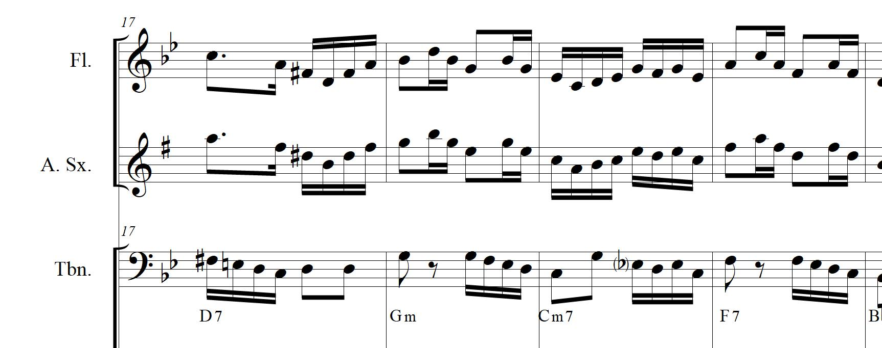
Exemplo 6 – Trecho da parte B do choro. Na 1ª vez tocam flauta e trombone, e na 2ª vez tocam sax alto e trombone.
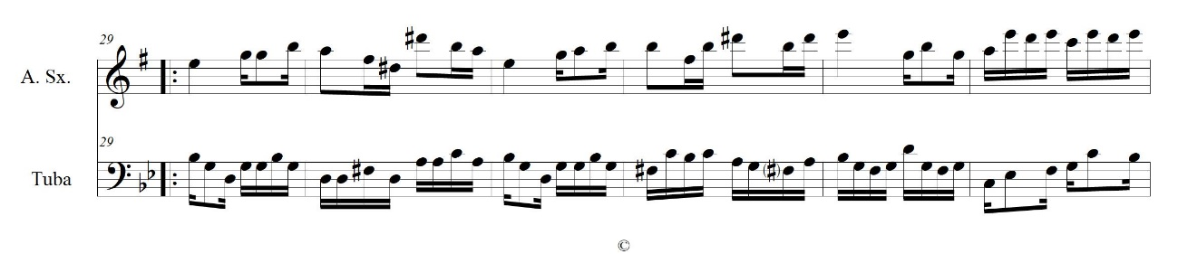
Exemplo 7 – Contraponto a duas vozes composto pelos discentes.

ALMADA, Carlos. Contraponto em Música Popular: Fundamentação Teórica e Aplicações Composicionais. Editora UFRJ, 2013.

CALDI, Alexandre. Contracantos de Pixinguinha – contribuições históricas e analíticas para a caracterização de um estilo. 2000. Dissertação (Mestrado em Música). Programa de Pós-Graduação em Música, Universidade Federal do Estado do Rio de Janeiro.

CARVALHO, Any Raquel. Contraponto Tonal e Fuga – Manual Prático. Porto Alegre, Editora Novak Multimedia, 2002.

KENNAN, Kent. Counterpoint –Based on Eighteenth Century Pratice. 4th ed. New Jersey, Prentice Hall, 1999.
MOTTE, Diether de la. Contrapunto. Milano: Ricordi. 1991.
MARQUES, André Repizo. O contraponto no duo de Pixinguinha e Benedicto Lacerda. XXVI Congresso da Associação Nacional de Pesquisa e Pós-Graduação em Música – B. Horizonte. Anais...Belo Horizonte. 2016. p. 1 – 9.

SWINDALE, Owen. Polyphonic Composition – An introduction of composing vocal counterpoint in the sixteenth century style, London, Oxford University Press, 1962.

TRAGTENBERG, Lívio. Contraponto: Uma Arte de Compor. São Paulo, Editora da Universidade de São Paulo, 1994.

VALENTE, Paula Veneziano. Pixinguinha e o Modelo Vertical de Improvisação no Choro Brasileiro. I SIMPOM, Anais… 2010. p. 489 – 496.

